Министерство образования и науки РФ

Федеральное автономное бюджетное образовательное учреждение высшего образования

«Омский государственный технический университет»

|  |  |
| --- | --- |
| Факультет (институт) | *Информационных технологий и компьютерных систем* |
|  |  |
| Кафедра | *Прикладная математика и фундаментальная информатика* |
|  |  |

**Лабораторная работа 3**

|  |  |
| --- | --- |
| по дисциплине | ***Алгоритмизация и программирование*** |
|  |  |
| на тему |  |

Пояснительная записка

|  |  |  |  |  |  |  |  |  |  |  |
| --- | --- | --- | --- | --- | --- | --- | --- | --- | --- | --- |
|  |  |  | **Студента** | | Макеев Всеволод Юрьевич | | | | | |
|  |  |  |  | | фамилия, имя, отчество полностью | | | | | |
|  |  |  | Курс | *1* |  | Группа | | ФИТ-**232** | | |
|  |  |  |  |  |  | |  |  | |  |
|  | | | **Направление (специальность)** | | | | | ***02.03.02*** | | |
|  | | | *Фундаментальная информатика и информационные технологии* | | | | | | | |
|  |  |  | код, наименование | | | | | | | |
|  |  |  | Руководитель | | ***ст. преподаватель*** | | | | | |
|  |  |  | ученая степень, звание | | | | | |
|  |  |  | ***Федотова И.В.*** | | | | | | | |
|  |  |  | фамилия, инициалы | | | | | | | |
|  |  |  | Выполнил | | 28.10.23 | | | | | |
|  |  |  | дата, подпись студента | | | | | |
|  |  |  |  | | | | | | | |
|  |  |  |  | | | | | |  | |

|  |  |  |  |  |  |
| --- | --- | --- | --- | --- | --- |
|  |  |  |  |  |  |

Омск 2023

Содержание

1. ЗАДАНИЕ 3

2. ОБЩАЯ СХЕМА АЛГОРИТМА 4

3. ТЕКСТ ПРОГРАММЫ НА C# 6

4. ПРИМЕР РАБОТЫ 7

5. СПИСОК ИСПОЛЬЗОВАННОЙ ЛИТЕРАТУРЫ 8

**1. ЗАДАНИЕ**

Выполнить графическое представление алгоритма.

**1 задание**

Для заданных с клавиатуры значений переменных x и n вычислить

16. Z = LN(1+x) = x - x2/2+x3/3-...+(-1)n-1 xn/n + ... (|x|<1).

**2 задание**

Вычислить значения двух функций в n равномерно распределенных в диапазоне а≤x≤b точках. Результаты оформить в виде таблицы.

|  |  |  |  |  |  |
| --- | --- | --- | --- | --- | --- |
| № п/п | a | b | n | F1(х) | F2(х) |
| 3  4  5  6  7  8  9  10  11  12  13  14  15  16  17  18  19  20 | -1  -2  0  -  -1  -4  1  1  0  -  0  1  2  2  0  1  3  1 | 5  5      3  4  3  4  2      2  4  4  5  2  4  3 | 215  14  16  20  20  12  15  20  20  18  16  12  10  16  18  15  18 | 4e-|x|-1  | x+10|5  2 sin 2x +1  2-cos x  2-x/100  x3e2x    1/(1+)  5-3 cos x  |sinx|+|cosx|  e-x+cos2x  e-x lg  x cos x/2  2x lg x - 3x lg x  3-x/50  e2x  - sin x  2x  arctg x - 5 | cos x  e-(x+5)  (x+5)3 (1+sin2x)    20/(1+x2)  ex sin x  x ln2 x  2x/(1-4x)    |sin x| - |cos x|  e -2x  x + sin x  + e -x  ctg x  x e -x +ln x  10/(2+x2)  e axx  е2x lg x - 33x |

**2. ОБЩАЯ СХЕМА АЛГОРИТМА**

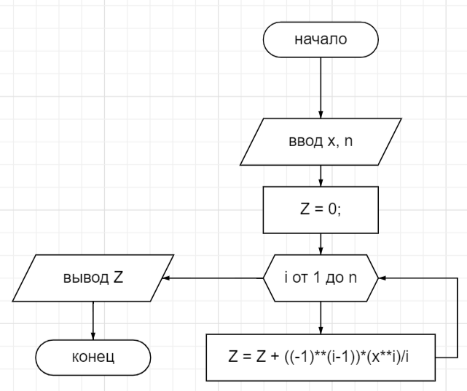

Рисунок 1 – Общая схема алгоритма для задания 1

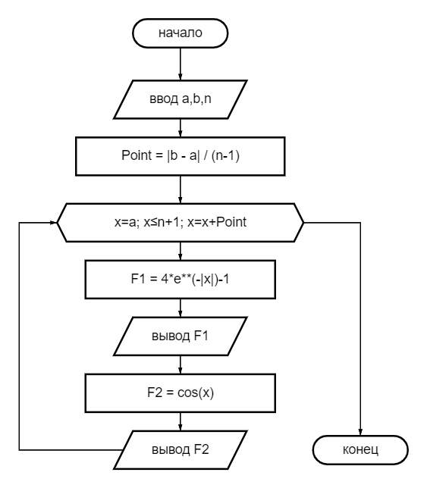

Рисунок 2 – Общая схема алгоритма для задания 2

**3. ТЕКСТ ПРОГРАММЫ НА C#**

1 задание.

Console.Write("x: ");

double x = Convert.ToDouble(Console.ReadLine());

Console.Write("n: ");

double n = Convert.ToDouble(Console.ReadLine());

double Z = 0;

if (Math.Abs(x)<1)

{

for (int i = 1; i <= n; i++)

{

Z += (Math.Pow(-1, i - 1) * Math.Pow(x, i)) / i;

}

Console.WriteLine(Z);

}

else

{

Console.WriteLine("abs(x) must be less than 1");

}

2 задание.

double a = -1;

double b = 5;

double n = 215;

double Point =;

Console.WriteLine("x\t\t\t\t\t\tF1\t\t\t\t\t\tF2\t\t\t");

Console.WriteLine("_________________________________________________________________________________________________________________________");

for (double x = a; x <= n+1; x += Point)

{

double F1 = 4* Math.Exp(-Math.Abs(x)) -1;

double F2 = Math.Cos(x);

Console.WriteLine($"{x}\t\t\t\t{F1}\t\t\t\t{F2}\t\t\t\t");

}

**4. ПРИМЕР РАБОТЫ**

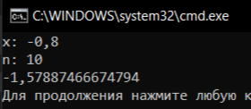

Рисунок 3 – задание 1

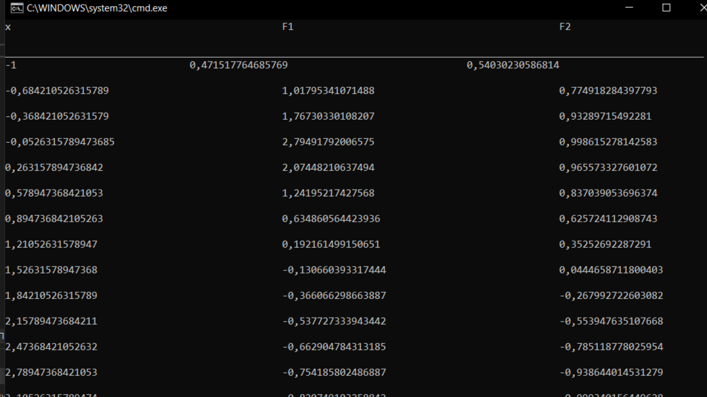

Рисунок 4 – задание 2

**5. СПИСОК ИСПОЛЬЗОВАННОЙ ЛИТЕРАТУРЫ**

1) Шафеева, О.П. Программирование на языке СИ. Методические указания к лабораторным работам – Омск: издательство ОмГТУ, 2008.